Учреждение образования
«БЕЛОРУССКИЙ ГОСУДАРСТВЕННЫЙ УНИВЕРСИТЕТ
ИНФОРМАТИКИ И РАДИОЭЛЕКТРОНИКИ»

Кафедра интеллектуальных информационных технологий

Отчет по лабораторной работе №2
по курсу «Операционные системы»

Выполнил студент группы 921703 | Павлов Д.И.
Проверил: | Садовский М.Е.

МИНСК 2021
Тема
Алгоритмы синхронизации процессов

Цель
Изучить алгоритмы синхронизации процессов и средства операционной системы, позволяющие осуществлять синхронизацию.

Задание
Требуется написать программу для скачивания изображений. После запуска программа ждет ввода пользователя в виде пути к изображению, после чего пытается его скачать. Процесс скачивания выполняется таким образом, что, текущих закачек может быть несколько (каждая должна запускаться в отдельном потоке). Каждая операция, выполняемая процессом закачки, должна записываться в специальный лог файл.

Ход работы
Для решения использован язык C. Были следующие библиотеки:
- для работы с потоками: pthread.h, semaphore.h;
- для работы с процессами: unistd.h;
- для работы с стримами вывода в файл и в консоль: stdio.h;
- для работы со строками: string.h.

Решение задачи состояло в создании следующего потока:
- new_thread – поток, создающий процесс скачивания, ждущий его завершения, запись результата в лог-файл.
Процесс скачивания сразу заменяется процессом curl.

Главный поток входит в бесконечный цикл, ожидая от пользователя ввода двух строк, первая срока является ссылкой на изображение, вторая срока — имя файла для сохранения изображения. Главный поток создаёт поток new_thread, который создаёт процесс для скачивания изображения. После скачивания изображения new_thread получает событие о завершении скачивания и пытается захватить мьютекс mutex. В случае невозможности new_thread ждёт, иначе он записывает в log.txt результат скачивания и освобождает mutex.

Для решения данной задачи использовались события и мьютексы, поскольку требовалось реализовать потоки, которые работают строго последовательно и ждут, пока им не сообщат о начале работы. Мьютекс используется для реализации критических секций в местах чтения и записи в общий файл. Его можно заменить на двоичный семафор, но данная реализация эффективнее, что требовалось по заданию.

Схемы алгоритмов

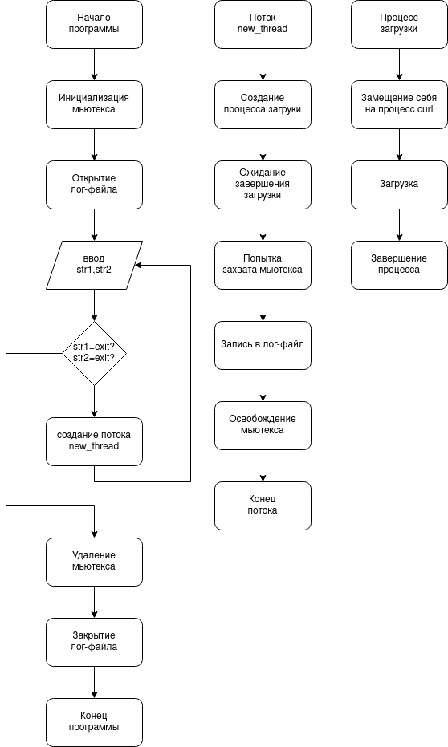
Вывод
В результате выполнения лабораторной работы я познакомился с примитивами синхронизации в операционной системе Linux, а также реализовал потокобезопасное приложение с общими данными. В процессе реализации я изучил проблему синхронизации потоков и сложности в создании потокобезопасных программ. Получил практические знания о использовании примитива мьютекс (pthread_mutex_t) в операционной системе Linux.

